（森林法施行規則第14条の２の報告書の様式）様式５

伐 採 後 の 造 林 に 係 る 森 林 の 状 況 報 告 書

年 　　 月　　 日

岡谷市長 殿

　　　　　　　　　　　 報告者 住 所

　　　 氏 名

　年 　月　 日に提出した伐採及び伐採後の造林の届出書に係る森林につき次のとおり伐採後の造林を実施したので、森林法第10条の８第２項の規定により報告します。

１ 森林の所在場所

市 　 町 大字 　 字 　 地番

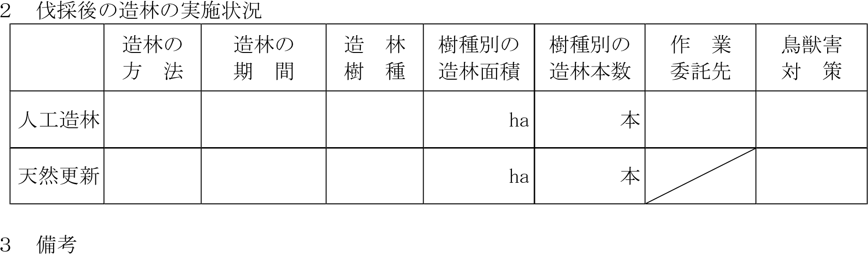

|  |
| --- |
|  |

注意事項

1. 報告に係る森林の所在する市町村ごとに提出すること。
2. 森林の所在場所ごとに記載すること。
3. 造林の方法欄には、人工造林による場合には植栽又は人工播種の別を、天然更新による場合にはぼう芽更新又は天然下種更新の別を記載すること。
4. 樹種は、すぎ、ひのき、まつ（あかまつ及びくろまつをいう。）、からまつ、えぞまつ、とどまつ、その他の針葉樹、ぶな、くぬぎ及びその他の広葉樹の別に区分して記載すること。
5. 面積は、小数第２位まで記載し、第３位を四捨五入すること。
6. 人工造林による場合において、複数の樹種を造林したときは、造林樹種、樹種別の造林面積及び樹種別の造林本数欄には、造林した樹種ごとに複数の行に分けて記載すること。
7. 天然更新による場合においては、造林樹種欄には代表的な樹種を、樹種別の造林面積欄には天然更新に係る区域全体の面積を記載すること。また、更新調査の結果又は造林地の写真その他の更新状況を明らかにする資料を添付する場合には、樹種別の造林本数欄には、「別添のとおり」と記載することができる。

８　鳥獣害対策欄には、防護柵の設置、幼齢木保護具の設置などの方法を記載すること。